metin, işaret içeren bir resim

Açıklama otomatik olarak oluşturuldumetin içeren bir resim

Açıklama otomatik olarak oluşturuldumetin içeren bir resim

Açıklama otomatik olarak oluşturuldumetin içeren bir resim

Açıklama otomatik olarak oluşturuldumetin içeren bir resim

Açıklama otomatik olarak oluşturuldu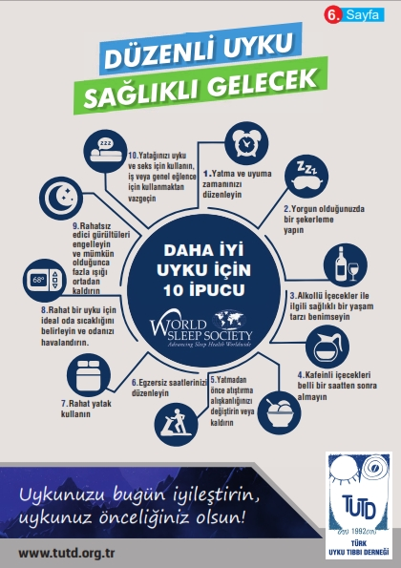metin içeren bir resim

Açıklama otomatik olarak oluşturulduharita içeren bir resim

Açıklama otomatik olarak oluşturuldu